功能说明

基金会计核算系统的功能设计
这里简要介绍一下基金会计核算系统各子系统的主要功能。

基金账务处理系统功能结构

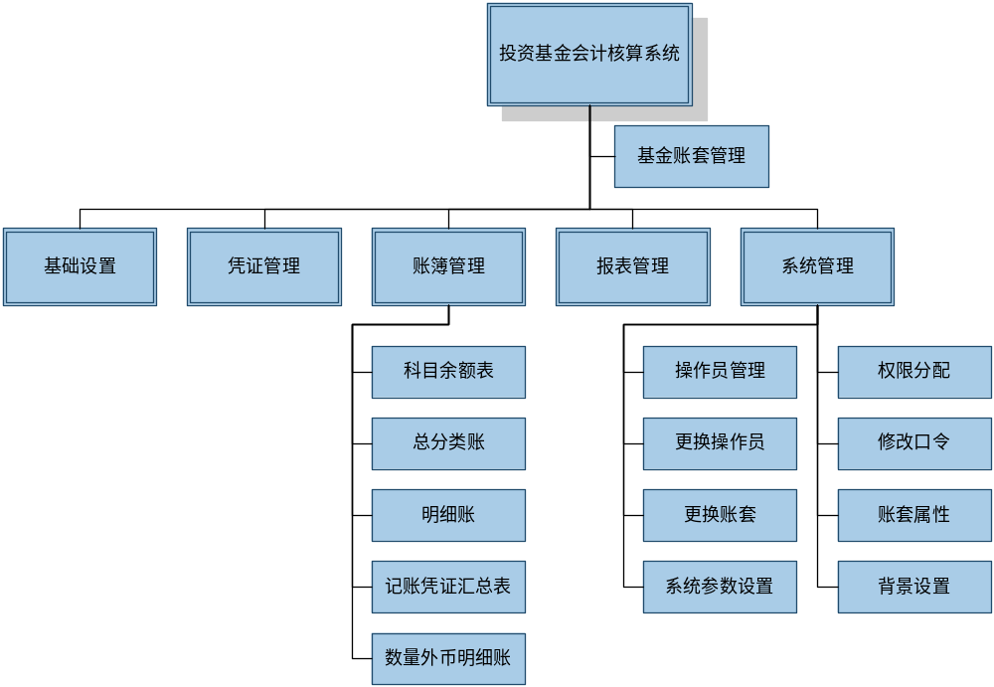

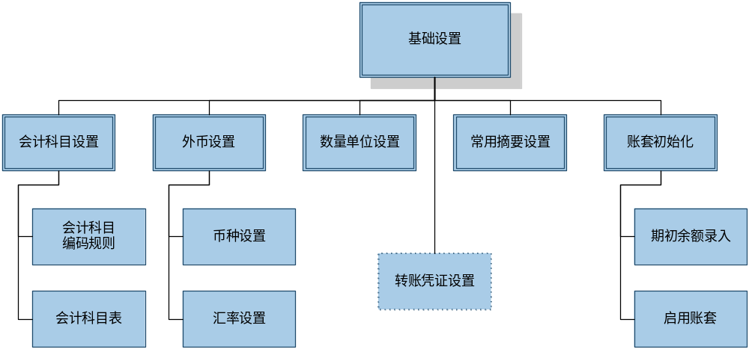

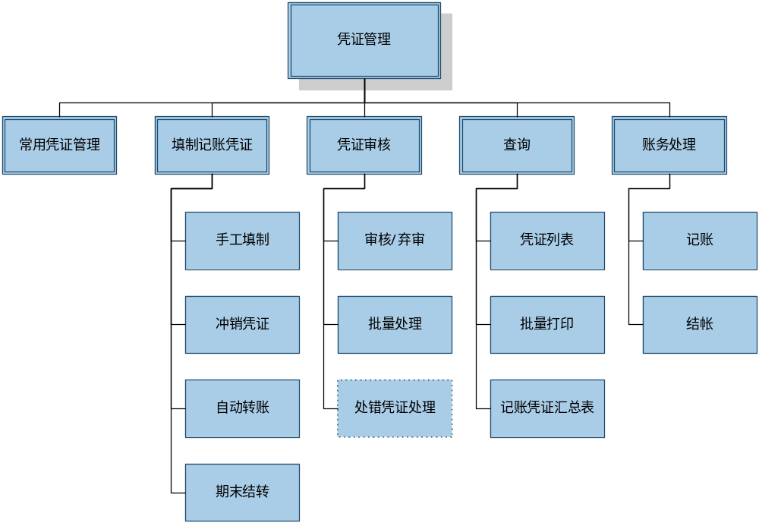

基金账务处理系统主要分为：基础设置，凭证管理，帐簿管理，系统管理四个部分。

- 基础设置：

- 编码规则设置。主要为会计科目的分级编码设置各级次上的长度。会计科目的编码总长为32个字符，各级编码长度之和不超过此都是合法的。
- 会计科目设置。建立核算会计科目账户。
- 币种设置。设置核算所涉及的外币信息。
- 汇率设置。设置各核算外币对本位币的各时期的汇率。汇率数据也可以通过第三方提供的资料直接导入。
- 数量单位设置。设置用于核算的会计科目相关的数量单位。
- 常用摘要设置。预先录入一些填制记账凭证会用到的摘要内容，以便在填制记账凭证引用。为减轻填制记账凭证的工作量考虑。
- 期初余额录入。录入建账初始时的各会计科目账户上的年初余额、期初借方、期初贷方、期初余额等数据，确保核算的延续性以及初始账户的平衡。
- 启用账套。在期初余额录入完成并通过试算平衡后，确信没有遗漏和差错，可以启用核算账套，开始被允许进行账务处理。
- 转帐凭证设置。设置期末自动转帐、其它自定义转帐凭证格式及生成规则。

- 凭证管理：

- 常用凭证管理。预设一些可能经常用到的记账凭证格式，填制记账凭证时可以直接套用这些格式。常用凭证也可以从已有的记账凭证中导出而生成。
- 手工填制记账凭证。进入填制记账凭证接口，用户自己录入记账凭证的分录及其它相关数据。在添置凭证接口，可以冲销凭证。对已记账却发现有错误的记账凭证，用此功能自动生成红字记账凭证，把出错记账凭证影响到的账户冲回。冲销凭证只能对已记账的记账凭证执行。
- 自动转帐。根据转帐凭证设置的自定义转帐凭证，自动提取数据生成记账凭证。
- 期末结转。与自动转帐相似，根据转帐凭证设置的期末结转凭证，把期间损益类会计科目账户的余额结转到权益类会计科目账户中。期末结转要注意执行结转与顺序有关，如基金会计中的“321本期收益”科目，必须先把“收入”、“支出”的期间损益科目余额转到本科目，再从本科目将余额结转到“收益分配－－未分配收益”科目中去。如果不考虑结转顺序，就会造成“本期收益”科目余额不为零。
- 凭证审核/弃审。财务主管或授权的用户对填制完毕的记账凭证一张张单独审核或取消审核。
- 批量审核/弃审。选定记账凭证范围，自动此范围内的所有未审核记账凭证一次性审核完毕。
- 记帐凭证列表。
- 批量打印。把选定范围的记账凭证整批打印。
- 记账凭证汇总表。一定范围内记账凭证按科目汇总借贷的报表。
- 记账。把符合条件的已审核记账凭证登记到明细账、总分类账及会计科目余额表中。
- 结帐。期末结帐程序。
- 反记帐。配合反结帐的反记帐功能，反记帐后凭证允许修改。
- 反结帐。当发现已结帐月份帐务错误，系统允许回退，用反结帐功能回复到错误的月份，进行凭证调整操作。
- 用友财务系统数据接口。在我们的财务系统和用友财务系统间，互相导入、导出凭证，方便的系统数据导换接口。

- 帐簿管理：
- 会计科目余额表。反映会计科目账户下期初余额、本期借方发生/累计、贷方发生/累计、期末余额的报表。
- 总分类账。
- 明细账。
- 数量外币明细账。在列示借贷余之外，还列示会计科目账户中数量、外币的多栏式明细账。
- 报表管理。管理打开报表模块。

- 系统管理：
- 操作员管理。创建和维护使用基金核算系统的用户。此功能只能由唯一的操作员——系统管理员操作，这也是系统管理员在账务处理系统中唯一可以操作的功能。
- 权限分配。为已有的用户分配操作各功能模块的权限。此功能由系统主管操作。把操作员管理与权限分配分离，是为了安全性的考虑。
- 修改口令。当前登录的用户维护自己的登录密码。
- 更换操作员。在当前账套下，用另外操作员登录。
- 更换账套。在不退出系统的情况下，重新登录。这样可以减少断开/连接数据库的时间。
- 账套属性。显示当前账套相关的信息。
- 系统参数设置。

基金估值系统功能结构
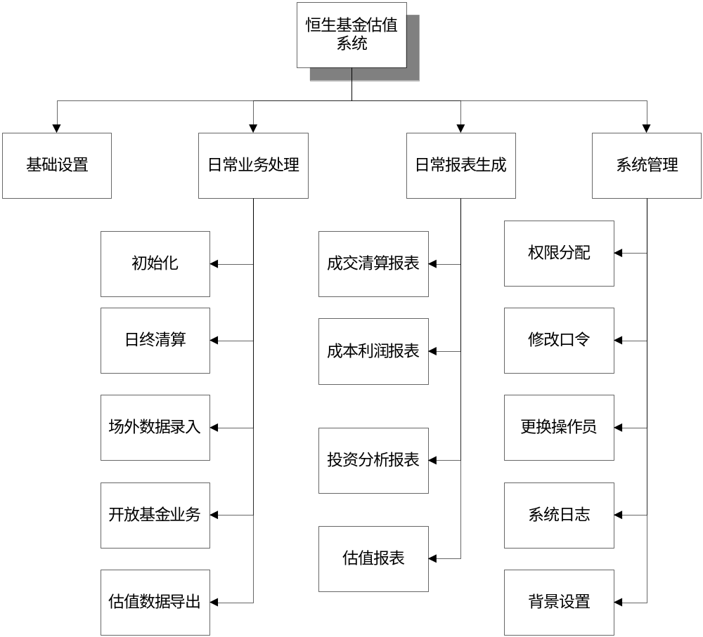
估值系统功能结构图
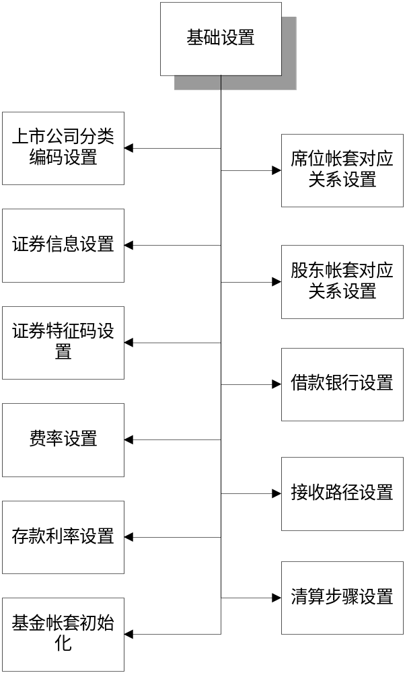
估值系统基础设置功能结构图

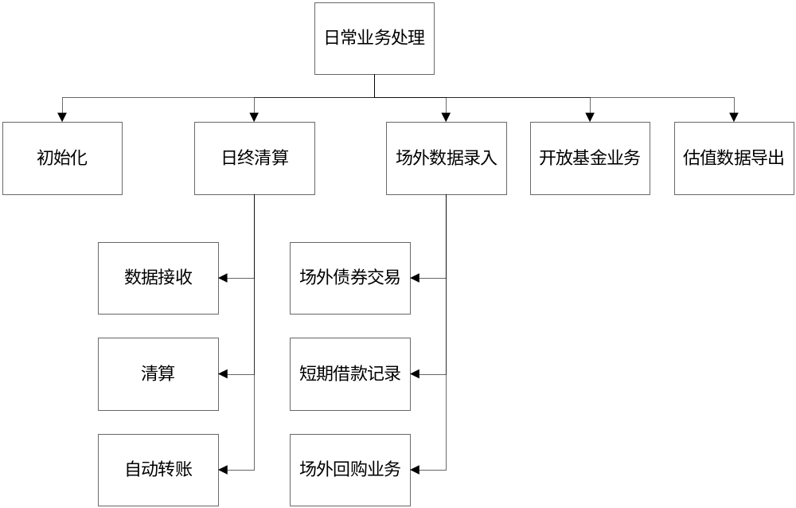

估值系统日常业务处理功能结构图
基金估值系统主要分为：基础设置，日常业务处理，日常报表生成，系统管理四个部分。
- 基础设置：
- 上市公司分类编码设置。是上市公司的行业分类进行设置，方便用户对基金所投资的股票板块进行分析。
- 证券信息设置。证券基本信息的设置。对于深交所，系统可以自动从证券信息库（SJSXX.dbf）中获得证券信息，而不需要手工输入。因为上交所没有类似的接口提供，所以只能手工输入。本着最大限度的方便用户的原则，系统自动从上交所的行情库中自动获得新增的证券代码，用户只要输入该证券的信息就可以了。证券信息对于所有的基金来说都是共享的。
- 债券属性维护。单独对各种债券的特色信息进行设置。根据这些债券属性，系统可以自动计提各种债券的应收利息。
- 证券特征码设置。证券交易通常通过不同的特征码来区分不同的证券类别，比如600***代码上海Ａ股，730***，747***代表上海新股，0***代码深圳Ａ股等等。
- 费率设置。交易所向基金公司收取的各种费用费率的设置，比如印花税，经手费，风险金等等。用户可以选择把交易金额，证券面额，或者交易笔数来作为费率计算的标准，同时还根据交易金额或者交易面额分段设置费率。比如可以设置深交所国债回购如果面额在100万以下（含100万）经手费率0.1元/笔，100万以上1元/笔。
- 股东/席位帐套对应关系设置。设置基金在交易所中设立股东账号和席位。
- 借款银行设置。对银行短期借款中的债权人进行设置。
- 利率设置。对银行存款利率，清算备付金利率进行设置。
- 清算步骤设置。对清算中影响到基金净值的清算步骤操作顺序进行设置。
- 接收路径设置。设置交易所数据所在的文件路径。
- 基金帐套初始化。在对启用基金帐套的时候，证券库存，回购信息，行情信息的初始化。
  - 证券库存初始化
  - 回购信息初始化
  - 行情信息初始化
- 日常业务处理：
- 初始化
包括银行利息，清算备付金利息，债券利息，回购利息的计提，管理费，托管费的计提，证券估值等等自动化作业。
- 清算
包括交易所数据接收，清算，自动转账这三个步骤。
  - 数据接收
把交易所数据导入本系统的数据库。
  - 清算
把导入的资料进行进行加工处理，按照本系统可以识别的格式重新组织数据，供报表查询，自动转账等后续作业使用。自动计算各种业务所需要的缴纳的费用，用来和交易所发送的数据进行对帐。
  - 自动转账
根据交易数据自动生成记账凭证。
- 节假日处理
- 场外资料录入
对于无法直接从交易所获得的交易数据，用户可以手工输入系统。
  - 场外债券交易
  - 短期借款记录
  - 场外回购业务
- 协议存款业务
- 开放式基金业务
  - 申购赎回业务，用户可以选择手工输入数据或者直接从TA接口导入。
  - 科目机构对应关系维护
  - 结帐凭证参数设置
- 新股业务维护，对所有市场发行的新股，根据目前所处时期的不同，提供系统处理查询，及手工维护的接口。可以统一进行新股业务的维护和信息查询。
- 配股业务维护，对配股业务进行处理结果查询，及手工维护。
- 估值价手工维护，根据不同估值原则，允许用户自行维护各证券的估值价格。并根据此维护的估值价进行当日基金估值。
- 估值数据导出，比如基金净值资料的导出。
- 日常报表生成：
- 成交清算报表
这些报表用来反映基金的证券交易情况。包括股票证券的买入、卖出数量和金额，各种手续费及买入卖出的佣金等等
  - 证券成交清算日报表
证券成交情况的明细记录。
  - 证券成交清算汇总表
证券成交情况的汇总记录
  - 证券成交清算轧差表
证券成交情况按照证券类型汇总得到的记录
  - 席位成交量明细表
各个席位上的成交量情况。
  - 席位成交量汇总表
各个席位成交量的汇总情况
  - 主清算席位佣金明细表
主清算席位上的佣金情况
  - 清算席位佣金明细表
清算席位佣金情况。
- 成本利润报表
这些报表用来反映基金在证券买卖的盈亏情况。
  - 证券成本利润明细表
盈亏情况明细记录。
  - 证券成本利润汇总表
盈亏情况汇总记录。
  - 个股成本利润明细表
个股的盈亏情况。
- 基金投资组合表
此表用来反映基金在某一天的每只库存证券占该证券的总股本、流通股本的比例情况。包括股票债券的结存数量、金额，成本市值占净值的比例等
- 银行头寸表
此表用来反映基金在某一天的银行存款科目的头寸金额和上海深圳两地的资金清算情况
- 基金投资估值表
此表用来反映基金在某一天的资产和负债的情况。具体体现为反映基金所持各种证券的数量、成本、市值、估值增值的情况；核算出当日基金的净值、增长率等情况。该表在各种业务凭证都已经生成并且自动生成凭证以后有效。
- 系统管理（略，参见基金财务处理系统）

基金报表系统功能结构
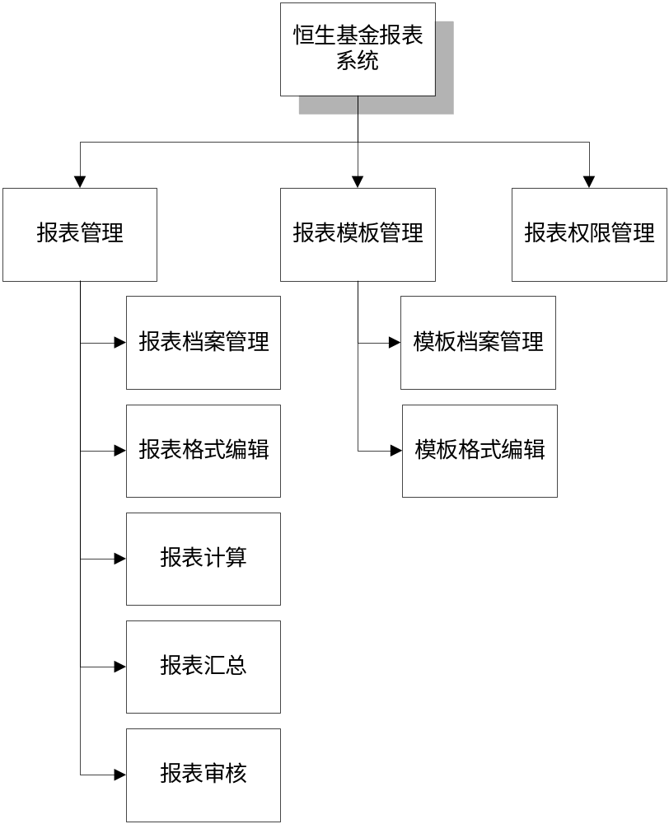
报表系统功能结构图
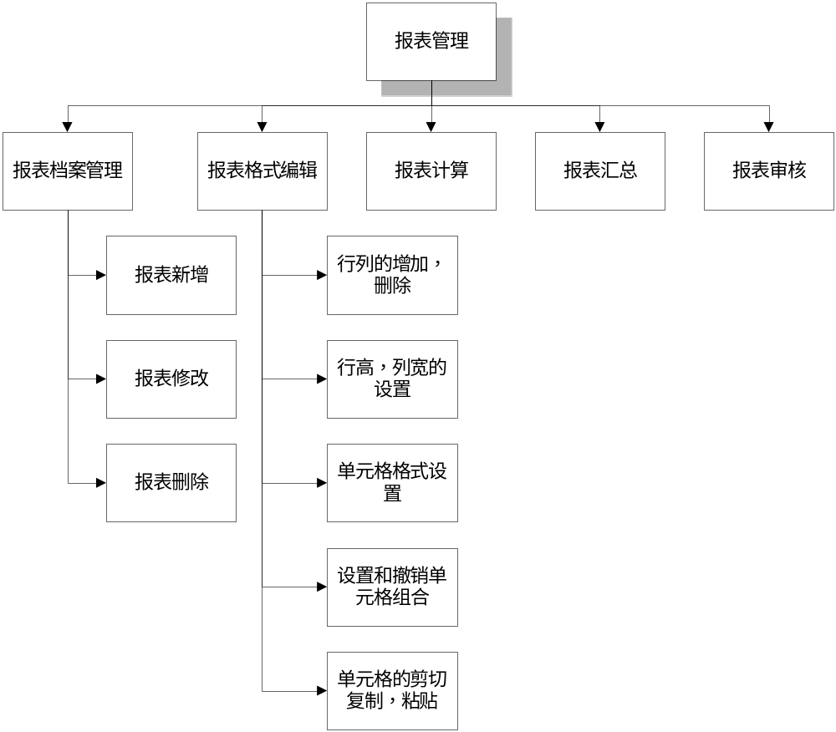
报表系统报表管理功能结构图
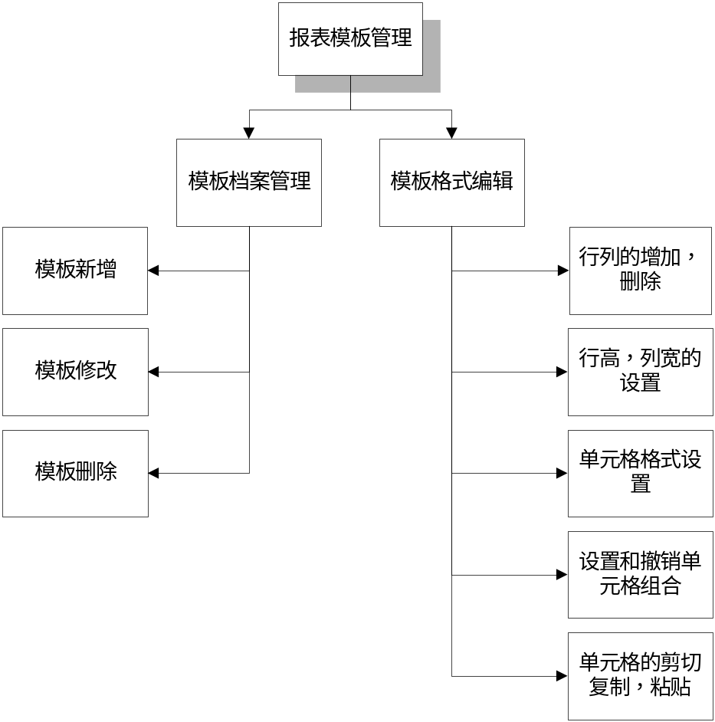
报表系统报表模板管理功能结构图
基金报表系统主要分为：报表管理，报表模板管理，报表权限管理三个部分。
- 报表管理：
- 报表档案管理
为了方便的对基金公司中大量的报表进行有效的管理，报表系统为各个报表提供了一些可以设置的属性，用户可以根据这些属性对报表进行分门别类的存放。
  - 报表新增
  - 报表修改
  - 报表删除
- 报表格式编辑
基金报表系统提供了类似于MS Excel的报表格的编辑功能，主要有如下功能：
  - 行列的增加，删除
  - 行高，列宽的设置
  - 单元格格式设置
  - 设置和撤销单元格组合
  - 单元格的剪切，复制，粘贴。
- 报表计算
根据编辑时候输入的公式自动查询，计算生成报表。
- 报表汇总
自动对结构相同的报表中的数据进行汇总得到汇总报表。
- 报表审核
根据编辑时候输入的审核公式，自动对报表进行校验。对报表数据的合法性进行校验。
- 范本管理：
在本系统中，可以预先定义一些报表的模板，在需要的时候从这些模板自动生成报表。
- 范本档案管理
  - 范本新增
  - 范本修改
  - 范本删除
- 模板格式编辑
  - 行列的增加，删除
  - 行高，列宽的设置
  - 单元格格式设置
  - 设置和撤销单元格组合
  - 单元格的剪切，复制，粘贴。
- 报表权限管理
在本系统中，既可以从报表的角度，规定某某报表只能由某些人来编辑，某些人来浏览，也可以从用户的角度，规定某某人只能编辑哪些报表，只能浏览哪些报表。 从而保证了财务报表的安全性。

